بسم الله الرحمن الرحیم

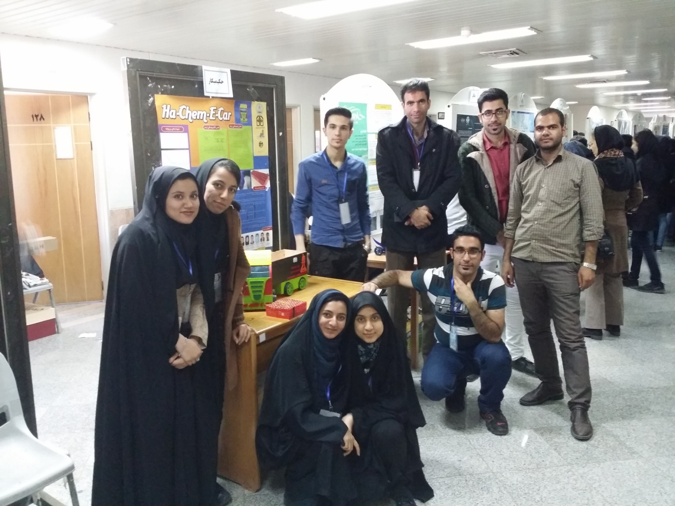

هر ساله انجمن مهندسی شیمی ایران مسابقاتی با عنوان کمیکار(Chem-E-Car) در سطح کشور در یکی از دانشگاههای کشور برگزار میکند .در سال جاری این مسابقات در دانشگاه اصفهان در روزهای 14 ام و 15 ام بهمن برگزار شد.

از دانشگاه حکیم سبزواری و از دانشکده مهندسی نفت و پتروشیمی نیز برای سومین بار در طی 10سال برگزاری این مسابقات در سطح کشور تیمی با نام حکیمیکار( Ha-Chem-E-Car) شرکت کرد .

تیم "حکیمیکار" از دانشکده نفت وپتروشیمی و با دانشجویان مهندسی شیمی ورودی 92 دراین مسابقات شرکت نمود و توانست از بین 33 تیم شرکت کننده از سراسر کشور مقام 11 ام را در بخش عملکرد و مقام 5 ام را در بخش لیگ آزاد کسب کند .

شایان ذکر است این تیم فعالیت خود را از بهار 94 آغاز کرد و فرآیند مطالعات اولیه وآماده سازی این ماشین 3 ماه به طول انجامید.

تقریبا تمامی آزمایشها در دانشکده مهندسی نفت و پتروشیمی انجام شد.شایسته است از تمامی اساتیدی که دراین مسیر ما را یاری کرده اند تشکر کنیم .

اعضای تیم: امیر حسین شکوهی فر، محمد باباجانپور، احمد فلاح، فاطمه فراشیانی،عاطفه حسینی،زینب سرباز، مهسا برو غنی

سرپرست: دکتر سید محمد مهدی نوری

